Título  Agregar foto de 400 píxeles x 600 píxeles  Resolución: 72 - 250 ppp  La foto debe verse nítida con una visualización en pantalla del  100% al 150%.  El tamaño del archivo de la foto debe ser de 150 a 250 KB. | 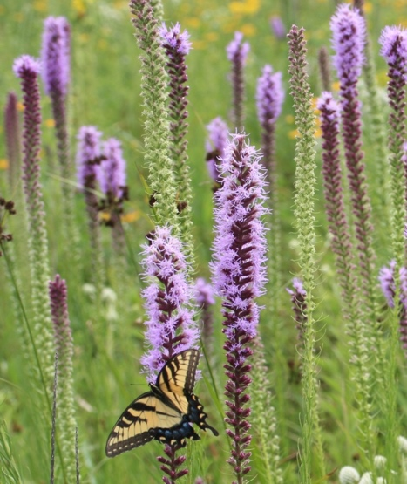
 | 1 | Género especie  FAMILIA  Nombre común  XX | 2 | Género especie  FAMILIA  Nombre común  XX | 3 | Género especie  FAMILIA  Nombre común  XX
Título

Título | 4 | Género especie  FAMILIA  Nombre común  XX | 5 | Género especie  FAMILIA  Nombre común  XX | 6 | Género especie  FAMILIA  Nombre común  XX

Título

Título | 7 | Género especie  FAMILIA  Nombre común  XX | 8 | Género especie  FAMILIA  Nombre común  XX | 9 | Género especie  FAMILIA  Nombre común  XX
Título

Título | 10 | Género especie  FAMILIA  Nombre común  XX | 11 | Género especie  FAMILIA  Nombre común  XX | 12 | Género especie  FAMILIA  Nombre común  XX

Título

Título | 13 | Género especie  FAMILIA  Nombre común  XX | 14 | Género especie  FAMILIA  Nombre común  XX | 15 | Género especie  FAMILIA  Nombre común  XX
Título

Título | 16 | Género especie  FAMILIA  Nombre común  XX | 17 | Género especie  FAMILIA  Nombre común  XX | 18 | Género especie  FAMILIA  Nombre común  XX

